Cinemática complexa, operação fácil
Novos componentes do mapp: Configure e controle até 15 eixos
A B&R expandiu ainda mais o seu portfólio de componentes de software mapp modulares. O novo mapp RoboX e mapp Teach tornam mais rápido e fácil que nunca a obtenção de sistemas robotizados configurados e prontos para operação.
mapp RoboX pode ser usado para controlar qualquer sistema cinemático com até 15 eixos. Os desenvolvedores desfrutam de uma liberdade completa de design, enquanto ainda se beneficiam de todas as conveniências da tecnologia mapp. O robô é simples de parametrizar, com visualização e diagnóstico já a bordo. Isso economiza tempo valioso, tanto no desenvolvimento quanto durante a operação
Comissionamento rápido
Para o próximo passo, há mapp Teach, que fornece funcionalidade intuitiva de ensino para definir e gerenciar as seqüências de movimento do robô e levá-lo a funcionar em nenhum momento.
Rápido desenvolvimento
Tecnologia mapp consiste em blocos individualmente encapsulados que simplificam o desenvolvimento de novas aplicações. Os componentes fornecem funcionalidades básicas que podem ser configuradas graficamente - reduzindo os tempos de desenvolvimento em uma média de 67%. Todos os componentes mapp estão ligados através de links mapp. Cada componente mapp recupera os dados que ele precisa de outros componentes usando um modelo cliente-servidor.

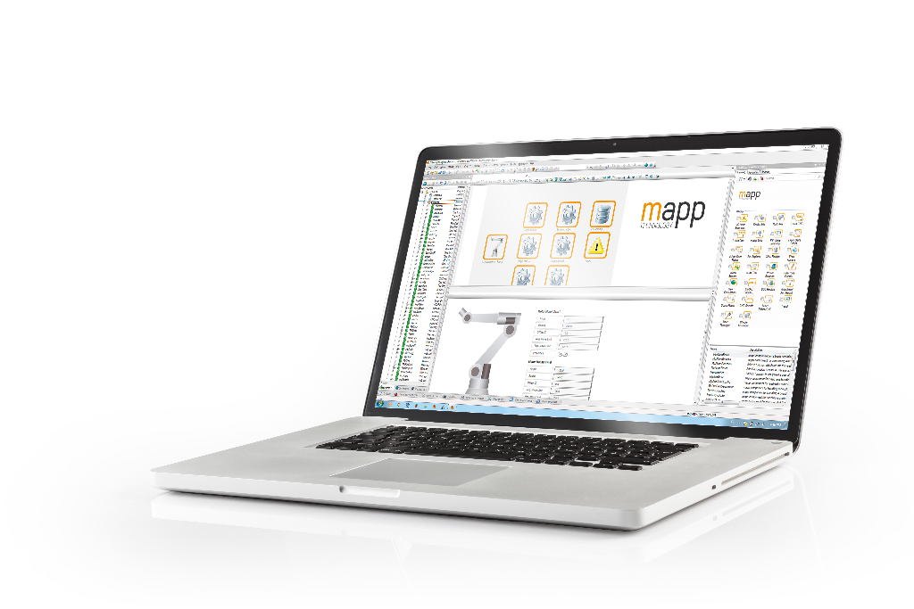
O novo mapp RoboX e mapp Teach tornam mais rápido e fácil que nunca a obtenção de sistemas robotizados configurados e prontos para operação

Sobre a B&R
A B&R é uma empresa de automação inovadora com sede na Áustria e escritórios em todo o mundo. Como líder global em automação industrial, a B&R combina tecnologia de ponta com engenharia avançada para fornecer aos clientes em praticamente todas as indústrias soluções completas para automação de máquinas e fábricas, controle de movimento, IHM e tecnologia de segurança integrada. Com padrões de comunicação de fieldbus industriais como POWERLINK e openSAFETY, bem como o poderoso ambiente de desenvolvimento de software do Automation Studio, a B&R está constantemente redefinindo o futuro da engenharia de automação. O espírito inovador que mantém a B&R na vanguarda da automação industrial é impulsionado pelo compromisso de simplificar processos e superar as expectativas dos clientes.
Para mais informações, visite www.br-automation.com

